[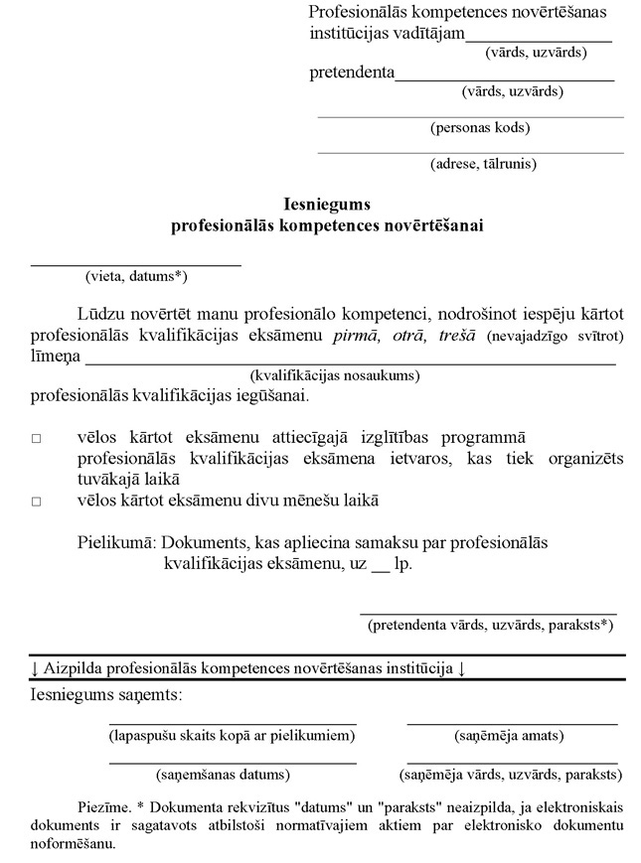](http://www.likumi.lv/wwwraksti/2011/037/BILDES/N_146/N146-PIEL_1_1.DOC)